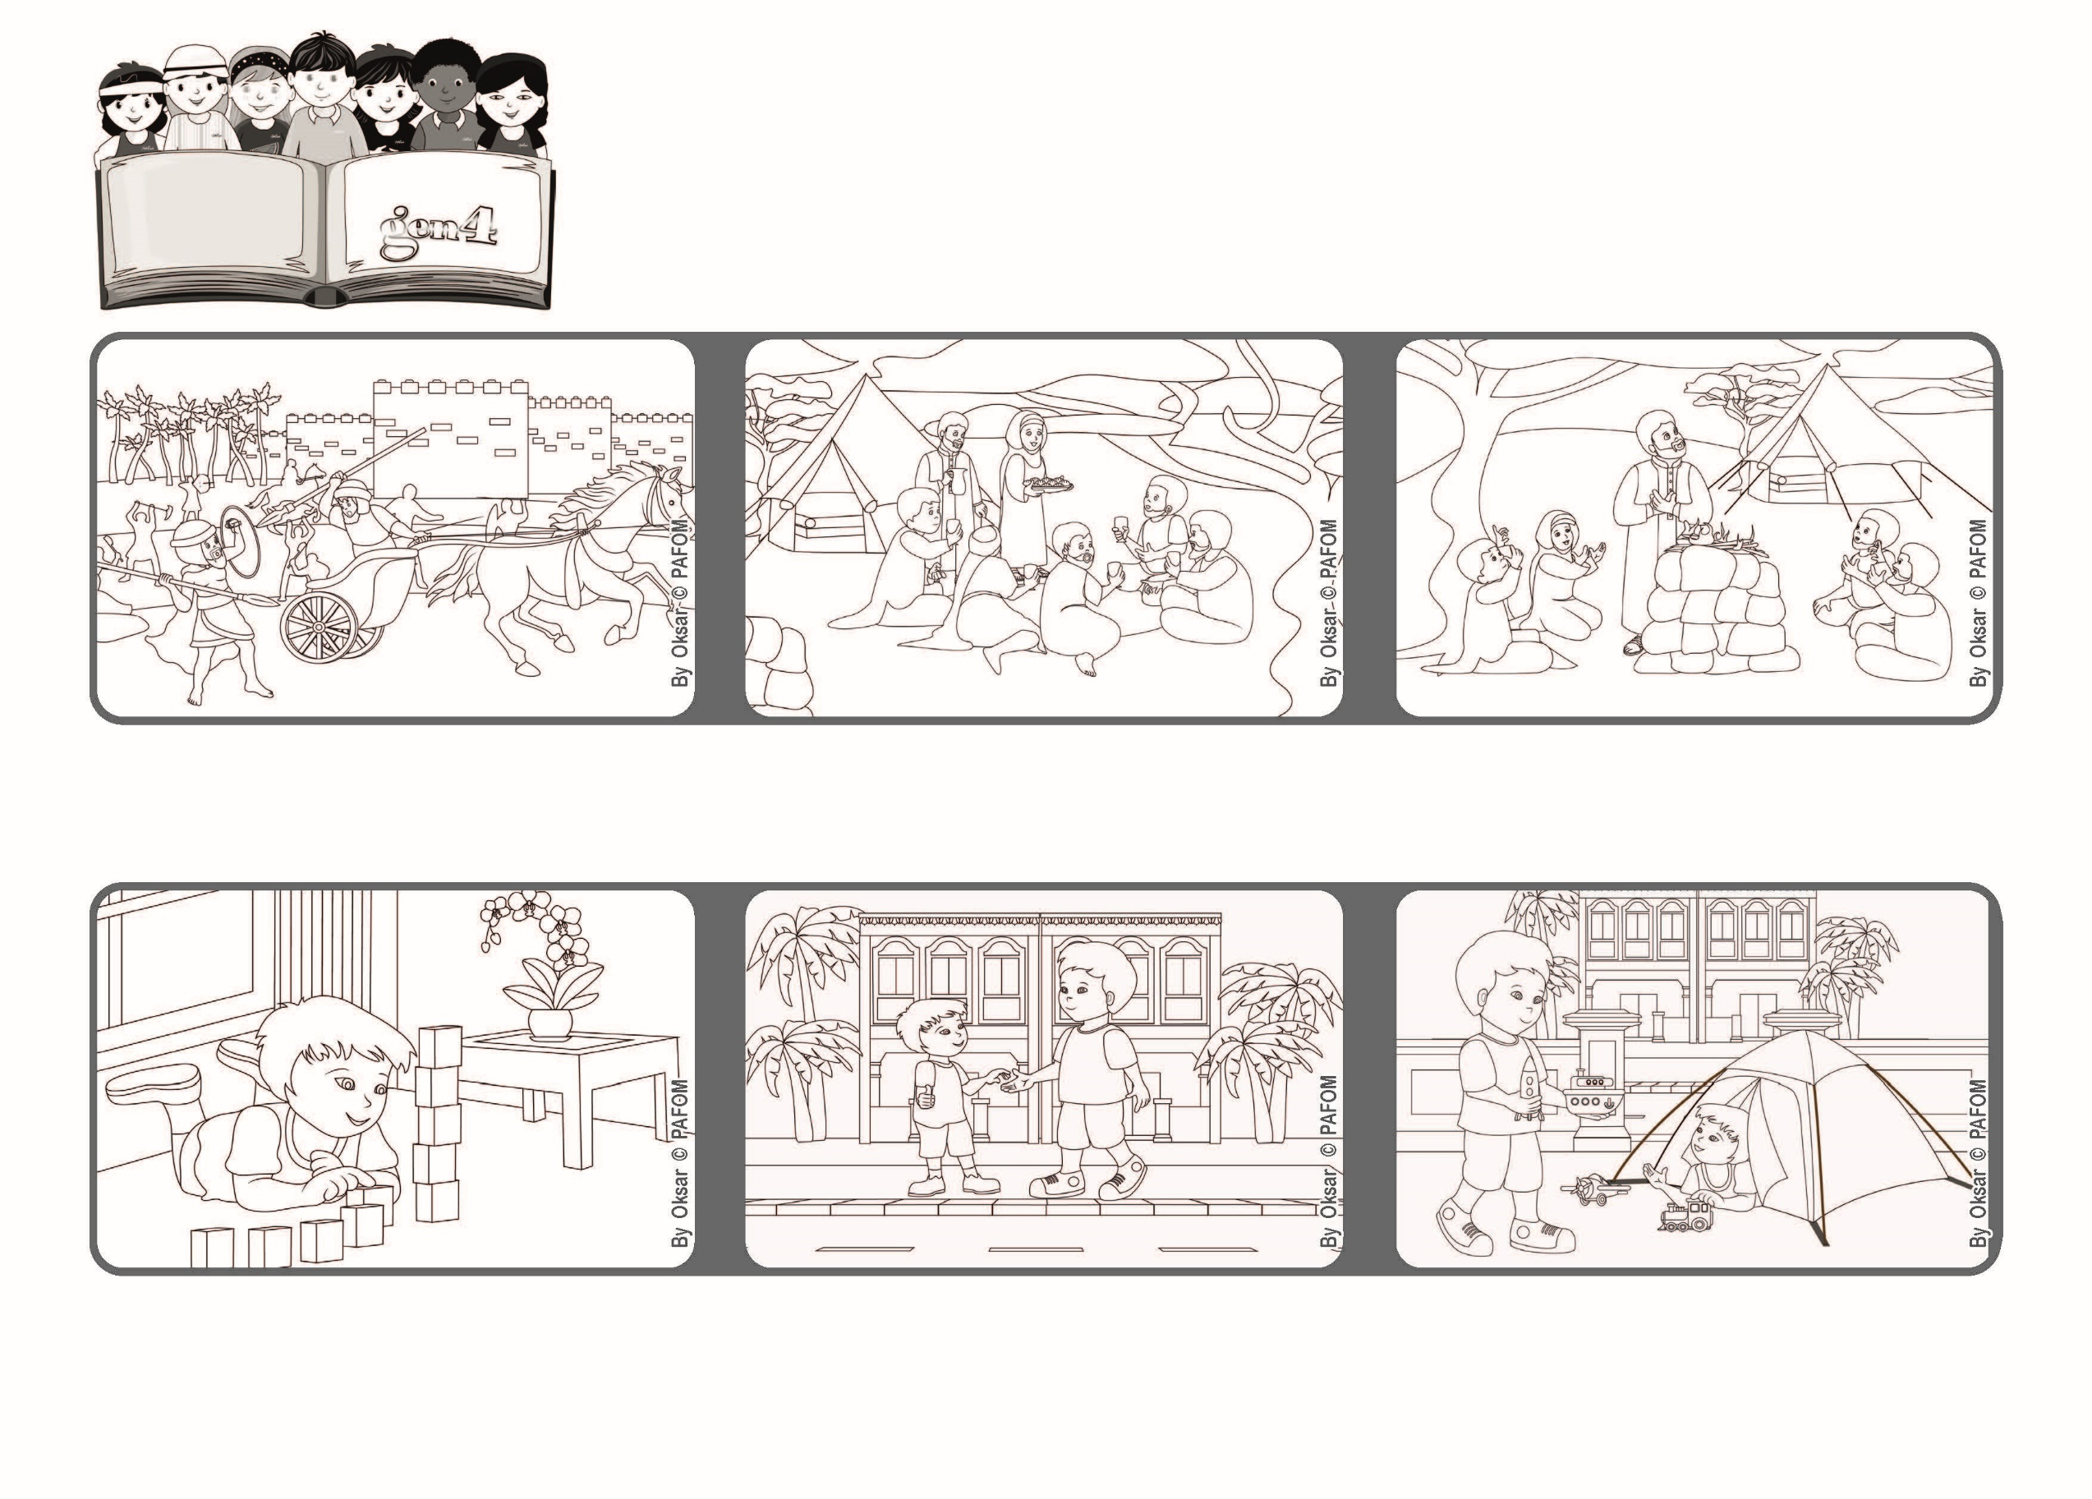

**たくさんあいのおこないをしよう！**

ぜんをおこなうことをまなび

ただしいさばきをもとめよ（イザヤ1.17）

**2023ねん1がつ**

**いのちの**

**ことば**

**ジェン4**



focolare.org/japan

**かみさまは、わたしたちのいのりを、いつもきいてくださいます。わたしたちがまわりのひとをあいすると、かみさまはいのりをききいれてくだり、かみさまのあいをもっとつよくかんじることができます。**

**ぼくは、ヘンのおせわをするのが、だいすきです。ちいさいこをたすけてあげるとうれしくなります。**

**ヘンがぼくをよぶとき、いえまでむかえにいって、みちをあるくのをたすけてあげます。いえで、ぼくのおもちゃをかしてあげます。**

**シンガポールのカイのけいけん**

**ぼくのいえのむかいにすんでいる、3さいのヘンは、ひとりであるくのはあぶないみちがあっても、ぼくとあそびたがります。**

**せいしょのなかで、よげんしゃイザヤは、かみさまはおたがいにたすけあうこと、とくにこまっているひとをたすけるようにいっていると、はなします。**

**せんそう、さいがい、たべものや、しごとがなくて、くるしんでいるひとが、せかいじゅうにたくさんいます。**

**ジェン４とは、キアラ・ルービックが創立したフォコラーレの子どもたちです。**

**© PAFOM, フォコラーレ www.focolare.org. イラストと文-ジェン４センター監修**